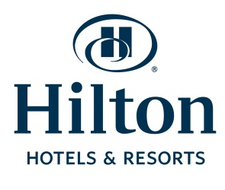
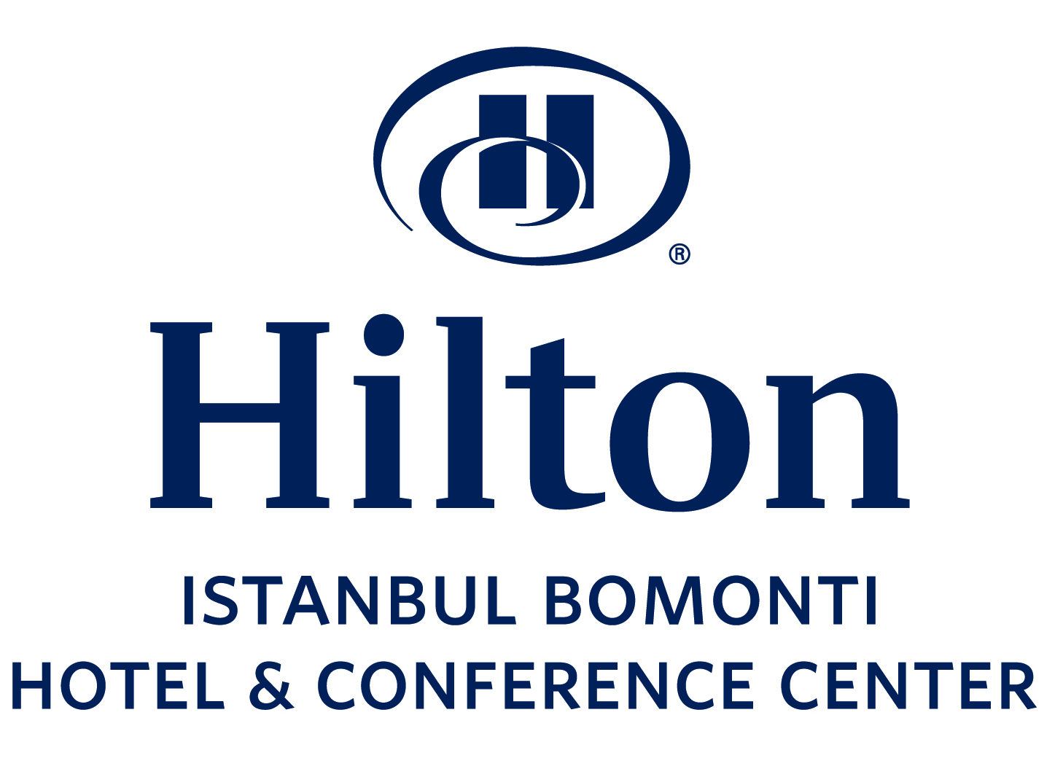

İletişim:
Dan Corfield
Hilton Worldwide - Europe
dan.corfield@hilton.com
+447974229462

Jacqueline Toppings
Hilton Worldwide
jacqueline.toppings@hilton.com
+17038836587

Artanç Savaş
For Hilton Worldwide
artanc.savas@grayling.com
+902122433600

İstanbul’un En Büyük Otel ve Konferans Merkezi Konuklarını Ağırlamaya Başladı

Misafirlerini dünyaca ünlü Hilton hizmeti ve geleneksel Türk konukseverliğiyle karşılayan Hilton İstanbul Bomonti Otel ve Konferans Merkezi, İstanbul’un turizm kapasitesini yeni bir boyuta taşıyor.

İSTANBUL ve McLean, VA – 6 Ocak 2014 – İstanbul’un en büyük oteli Hilton İstanbul Bomonti Otel ve Konferans Merkezi (Hilton İstanbul Bomonti) kapılarını açtı. 85’i suit olmak üzere 829 konuk odası olan otel 12 bin metrekarelik etkinlik alanıyla İstanbul’un turizm hacmini artırmayı hedefliyor. Ödüllü GA Design of London firması tarafından tasarlanan otel, 34 katlı yapısıyla göz kamaştırıyor. Hilton İstanbul Bomonti, yaklaşık 60 yıldır Türkiye’de olan Hilton markasının dünyaca ünlü hizmet anlayışını İstanbul’un en hızlı büyüyen bölgelerinden birine, Bomonti’ye taşıyor.
Hilton Worldwide EMEA Başkanı Simon Vincent, açılışla ilgili yaptığı açıklamada “Hilton İstanbul Bomonti tüm dünyadan gelen turistler için hayat dolu bir seçenek sunuyor. Şehrin sürekli artan cazibesine yeni bir dinamizm katacağına inanıyoruz. Hilton İstanbul Bomotni, muhteşem kapasitesi sayesinde, dünyanın en hızlı gelişen uluslararası konferans ve etkinlik merkezlerinden biri olan İstanbul’a Londra, Dubai ve Prag gibi şehirlerle rekabet etmek için gereken tüm desteği sağlıyor” şeklinde konuştu.
Hilton İstanbul Bomonti aynı anda 6350 konuğu ağırlama kapasitesine sahip. Büyük konferans ve etkinlikler için benzersiz bir seçenek sunan otel İstanbul’un en büyük kolonsuz balo salonuna da ev sahipliği yapıyor. Otel, dijital kayıt ekranları, etkinlik planlamacılarına yönelik özel IRoom uygulamaları gibi en son toplantı teknolojilerinin yanında, düğün ve sosyal davetler için ideal açık hava teraslarıyla fark yaratıyor.
Hilton İstanbul Bomonti’nin açılışına ilişkin özel bir açıklama yapan Hilton Hotels & Resorts Global Başkanı Rob Palleschi “Bu harika açılışla İstanbul’daki Hilton Hotels & Resorts tesislerimizin sayısını artırmaktan büyük heyacan duyuyoruz. Hilton İstanbul Bomonti, tüm dünyadaki en önemli Kongre, Toplantı ve Etkinlik otellerimizden biri. Şık tasarımımızı ve üstün Hilton hizmetlerini Türkiye’ye böylesine büyük bir ölçekle sunmaktan ötürü son derece mutluyuz” şeklinde konuştu.
Hilton’un Türkiye’deki ilk “eforea: spa at Hilton” tesisi de Hilton İstanbul Bomonti’nin bünyesinde açılıyor: 14 terapi odası, kapalı ve açık yüzme havuzları ve 500 metrekarelik fitness salonuna sahip olan spa, 3.300 metrekare alana yayılıyor. Kerstin Florian, Vitaman ve Alessandro gibi dünyaca ünlü ürünleri sunan eforea: spa at Hilton’da konuklar, eforea düzeltici yüz bakımı, eforea tüm vücut onarımı gibi markaya özel terapilerin yanı sıra, çiftler için hazırlanmış Tatlı Anılar ve Bomonti Hamam Rüyası ritüelleri gibi VIP hizmetlerinden de faydalanabilecek.
Hilton İstanbul Bomonti yeme-içme yaklaşımıyla da şehrin en seçkin adreslerinden biri olmaya aday. 80 kişilik şef kadrosu olan otelin yedi mutfağı sayesinde aynı anda 5 bin misafire hizmet verilebiliyor. Tüm gün yemek konseptiyle öne çıkan ve şef Yannis Manikis yönetimindeki the globe restoran yerel ve uluslararası mutfaklardan oluşan geniş bir seçenek yelpazesi sunuyor. Dört açık pişirme istasyonu olan the globe’da geleneksel Türk mutfağı, Western Grill, Thai yemekleri ve Sushi’nin en leziz örnekleri sunuluyor.
Otelin 34’üncü katında yer alan rooftop bar Cloud 34 ise, olağanüstü İstanbul manzarası, zengin barı, özel kokteylleri ve atıştırmalık lezzetleriyle şehrin en ilgi gören mekanlarından biri olmaya aday.
Hilton Istanbul Bomonti geniş ve sofistike Grand Lobby’si ise zengin mönüsü ve canlı müzik dinletileri ile misafirlerine tüm gün boyunca dinlenme ve yenilenme fırsatı sunuyor. Konaklamaları sırasında çalışmak isteyen konuklar da olağanüstü şehir manzaralı Executive Lounge’un kişiye özel hizmetlerinden faydalanabilecek.
Açılış nedeniyle çok heyecanlı olduğunu belirten Genel Müdür Remco Norden “Hilton İstanbul Bomonti’de hem dünyanın her yerinden hem de bu güzel şehirden gelen konuklarımızı ağırlayacak olmaktan büyük gurur duyuyoruz. Misafirlerimiz otelimizden içeri adım attıkları andan itibaren Hilton’un markalaşmış müşteri memnuniyeti hizmetlerinden faydalanabilecek. Amacımız tasarımın, konforun, kalitenin ve kapasitenin bir araya geldiği bu güzel oteli dünya çapında tanınır hale getirmek” dedi.
Hilton İstanbul Bomonti, İstanbul Şişli’de, Atatürk Uluslararası Havaalanı’na 2, Taksim Meydanı’na 3 ve Tarihi Yarımada’ya 8 kilometre mesafede yer alıyor. Konaklama sektörüne yepyeni bir boyut katacak olan otel 680 arabalık bir otoparka sahip.
Hilton Worldwide Türkiye’de, Conrad Hotels & Resorts, Hilton Hotels & Resorts, DoubleTree by Hilton, Hilton Garden Inn ve Hampton by Hilton markaları altında 24 otele sahip.
Son açılan ve yeni açılacak Hilton Hotels & Resorts tesisleri hakkında daha fazla bilgi için: http://news.hilton.com/openings. Geliştirilmekte olan Hilton Hotels & Resorts tesislerini gösteren etkileşimli bir harita için: http://news.hilton.com/map.
-###-
Hilton Hotels & Resorts Hakkında
1919’da Hilton Worldwide’ın amiral gemisi olarak kurulan Hilton Hotels & Resorts, altı kıtada 550’den fazla otelde küresel turistlerin ihtiyaçlarını karşılayacak ürün ve hizmetler üreterek, inovasyon mirasını genişletmeye devam ediyor. Hilton, her bir konuğun kendisine önem ve değer verildiğini ve saygı gösterildiğini hissettiği deneyimler yaratan Ekip Üyeleriyle, konaklama sektörünün şık ve sürekli ileriyi düşünen lideridir. Hilton hakkındaki en yeni haberlere news.hilton.com adresinden erişebilir veya www.hilton.com veua www.hilton.com/offers adreslerini zyaret ederek yolculuğunuzun ilk adımını atabilirsiniz. Resmi sosyal medya kanallarımızın listesi için: www.hilton.com/social. Hilton Hotels & Resorts, Hilton Worldwide’ın kendi alanlarında pazar lideri olan 10 farklı markasından biridir

Hilton Worldwide Hakkında
Hilton Worldwide, konaklama sektörünü lüks, full hizmet oteller ve resortlardan apart suitlere ve orta fiyat segmentindeki otellere kadar genişleten, dünyanın lider turizm ve konaklama şirketidir. 94 yıl boyunca, Hilton Worldwide, iş adamlarına ve turistlere konaklama, hizmet, imkanlar ve değer anlamında hep en iyiyi sunmuştur.Şirket, tüm küresel markalarıyla olağanüstü konuk deneyimleri sunma geleneğini sürdürmeye adanmıştır. Şirketin markaları, 90 ülkede 672.000 odaya sahip, Waldorf Astoria Hotels & Resorts, Conrad Hotels & Resorts, Hilton Hotels & Resorts, DoubleTree by Hilton, Embassy Suites Hotels, Hilton Garden Inn, Hampton Hotels, Homewood Suites by Hilton, Home2 Suites by Hilton ve Hilton Grand Vacations dahil 4.000'den fazla otel ve devremülkten oluşmaktadır. Şirket ayrıca, dünya çapındaki konuk ödül programı olan Hilton Hhonors® programını yürütmektedir.

